|  |  |  |
| --- | --- | --- |
|  | **Carátula para entrega de prácticas** | |
| Facultad de Ingeniería | | Laboratorio de docencia |

Laboratorios de computación

salas A y B

|  |  |
| --- | --- |
| *Profesor:* | Karina García Morales |
| *Asignatura:* | Fundamentos de programación |
| *Grupo:* | 19 |
| *No de Práctica(s):* | Práctica No. 1 |
| *Integrante(s):* | Alonso Agustín Alejandra |
| *No. de Equipo de cómputo empleado:* | Equipo personal. |
| *No. de Lista o Brigada:* | --- |
| *Semestre:* | 2021-2 |
| *Fecha de entrega:* | 09/03/2021 |
| *Observaciones:* |  |

CALIFICACIÓN: __________

Guía práctica de estudio 01: La computación como herramienta de trabajo del profesional de ingeniería

**Objetivos:**

Descubrir y utilizar herramientas de software que se ofrecen en Internet que permitan realizar actividades y trabajos académicos de forma organizada y profesional a lo largo de la vida escolar, tales como manejo de repositorios de almacenamiento y buscadores con funciones avanzadas

**Actividades:**

* Crear un repositorio de almacenamiento en línea.
* Realizar búsquedas avanzadas de información especializada.

**Desarrollo:**

**Control de Versiones**

Un controlador de versiones es un sistema el cual lleva a cabo el registro de los cambios sobre uno o más archivos (sin importar el tipo de archivos) a lo largo del tiempo.

Estos sistemas permiten regresar a versiones específicas de nuestros archivos, revertir y comparar cambios, revisar quién hizo ciertas modificaciones, así como proteger nuestros archivos de errores humanos o de consecuencias no previstas o no deseadas. Además, un control de versiones nos facilita el trabajo colaborativo, y nos permite tener un respaldo de nuestros archivos.

Actualmente esta herramienta es sumamente importante para los profesionistas del software, sin embargo, su uso se extiende a diseñadores, escritores o cualquiera que necesite llevar un control más estricto sobre los cambios en sus archivos.

**Tipos de Sistemas de Control de Versiones**

*Sistema de Control de versiones Local*

En estos sistemas, el registro de los cambios de los archivos se almacena en una base de datos local.

*Sistema de Control de Versiones Centralizado*

Estos sistemas están pensados para poder trabajar con colaboradores, por lo que un servidor central lleva el control de las versiones y cada usuario descarga los archivos desde ese servidor y sube sus cambios al mismo.

*Sistema de Control de Versiones Distribuido*

En estos sistemas, los usuarios tienen una copia exacta del proyecto, así como todo el registro de las versiones, de esta manera si el servidor remoto falla o se corrompe, los usuarios pueden restablecer el servidor con sus propias copias de seguridad, además los usuarios pueden obtener los cambios en los archivos directamente del equipo de otros usuarios.

*Git*

Git es un sistema de control de versiones de código libre, escrito en C, multiplataforma creado en 2005 por Linus equipo Torvalds, desarrollado por la necesidad de tener un sistema de control de versiones eficiente para el desarrollo del Kernel de Linux.

**Repositorio**

Un repositorio es el directorio de trabajo usado para organizar un proyecto, aquí se encuentran todos los archivos que integran nuestro proyecto, y en el caso de Git, todos los archivos necesarios para llevar acabo el control de versiones.

*Repositorio Local*

Un repositorio local, es aquel que se encuentra en nuestro propio equipo y solo el dueño del equipo tiene acceso a él.

*Repositorio Remoto*

Un repositorio remoto es aquel que está alojado en la nube, esto quiere decir, que se encuentra en un servidor externo, el cual puede ser accedido desde internet y que nos va a permitir tener siempre a la mano nuestros archivos.

*Github*

Github es una plataforma de almacenamiento para control de versiones y colaboración. Esta plataforma nos permite almacenar nuestros repositorios de una forma fácil y rápida, además nos da herramientas para el mejor control del proyecto, posibilidad de agregar colaboradores, notificaciones, herramientas gráficas y mucho más.

**Almacenamiento en la nube**

El almacenamiento en la nube (o cloud storage, en inglés) es un modelo de servicio en el cual los datos de un sistema de cómputo se almacenan, se administran y se respaldan de forma remota, normalmente en servidores que están en la nube y que son administrados por el proveedor del servicio. Estos datos se ponen a disposición de los usuarios a través de una red, como lo es Internet.

**Actividad 1**: Se creo un formlario de Google y una nota en One Note con especificaciones dadas por la profesora.

*Google Forms*

Google Drive cuenta con una aplicación para recolectar información usando formularios (Forms), una particularidad de la hoja de cálculo.

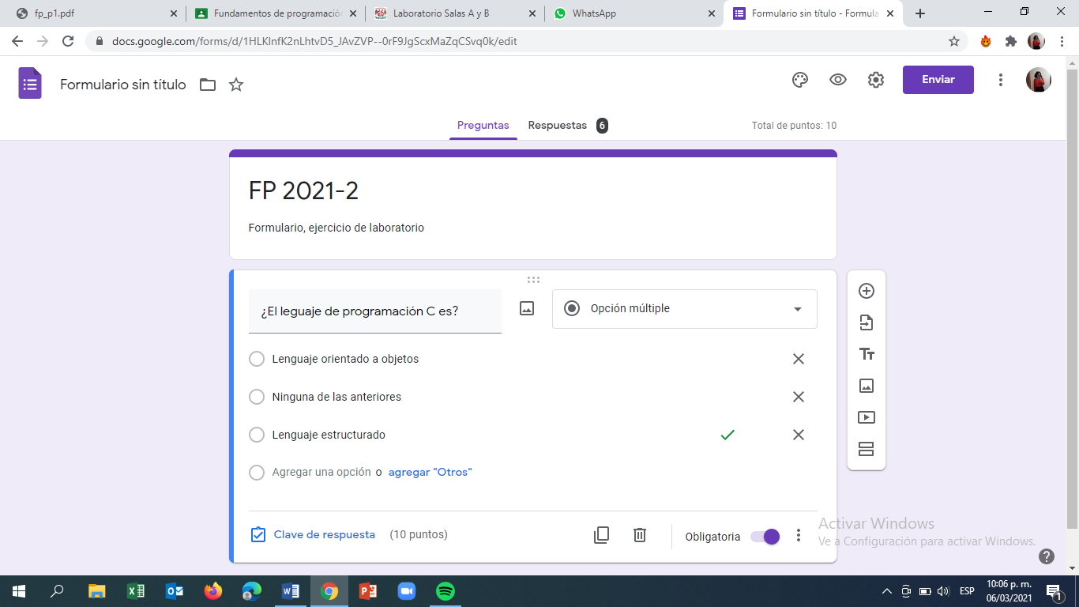

*Imágen 1: Captura de pantalla de actividad 1.*

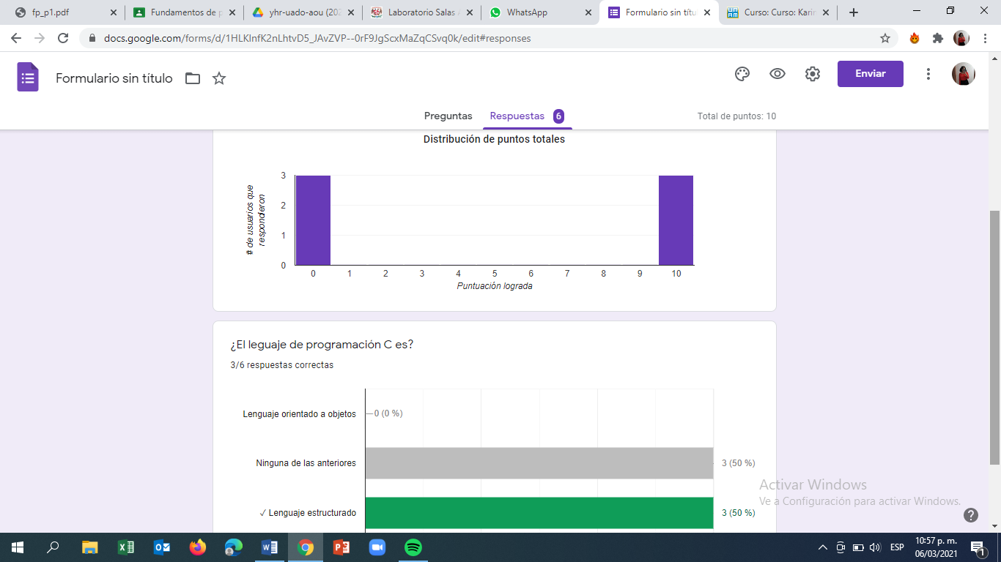

*Imágen 2: Captura de pantalla de actividad 1.*

*OneNote*

Por otro lado, a través de SkyDrive de Microsoft se puede utilizar la aplicación OneNote. El editor OneNote es muy amigable para realizar apuntes como si se ocupara una libreta de papel, pero con la diferencia de que todo se queda guardado en la nube.

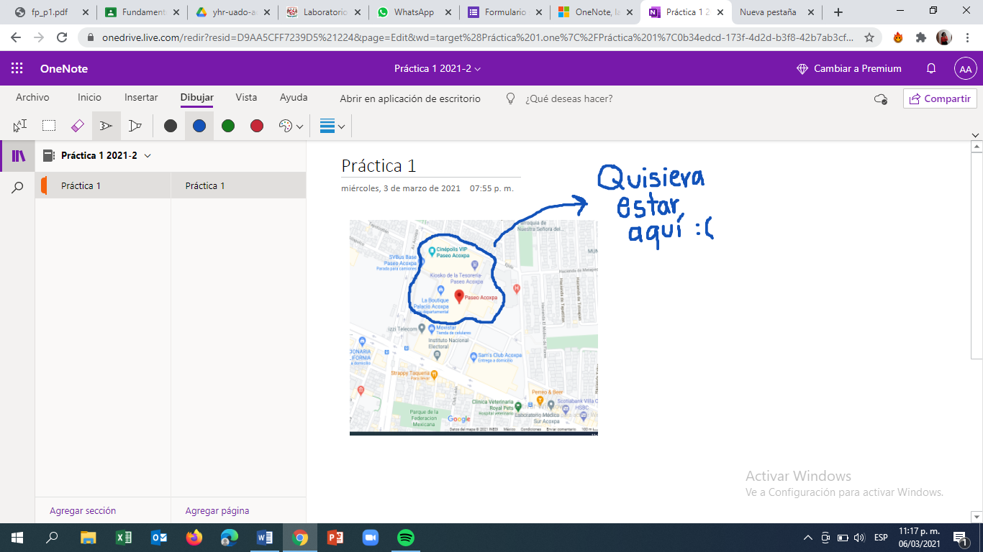

*Imágen 3: Captura de pantalla de actividad 1.*

*Dropbox*

Dropbox es una herramienta que sirve para almacenar cualquier tipo de archivo digital en Internet.

Dropbox cuenta con aplicaciones de Microsoft Office Online para editar documentos. Los documentos también pueden ser compartidos con otros usuarios, ya sea compartiendo la carpeta que los contiene o por medio de un link.

**Buscadores de Internet**

Los motores de búsqueda (también conocidos como buscadores) son aplicaciones informáticas que rastrean la red de redes (Internet) catalogando, clasificando y organizando información, para poder mostrarla en el navegador.

**Buscador de Internet Google**

El buscador de Google (en inglés Google Search) es un motor de búsqueda en la web propiedad de Google Inc. Es el motor de búsqueda más utilizado en la Web. Fue desarrollado por Larry Page y Sergey Brin en 1997.

**Actividad 2:** Realizar las búsquedas correspondientes, siguiendo las especificaciones de la profesora.

*Direfentes tipos de busquedas:*

* Para la primera búsqueda estaremos obteniendo la omisión de imágenes en específico y para éste caso lo haremos con imágenes de deportes.

“Para encontrar todas las imágenes de natación o de futbol que no contengan la palabra tenis se utiliza la siguiente búsqueda:”

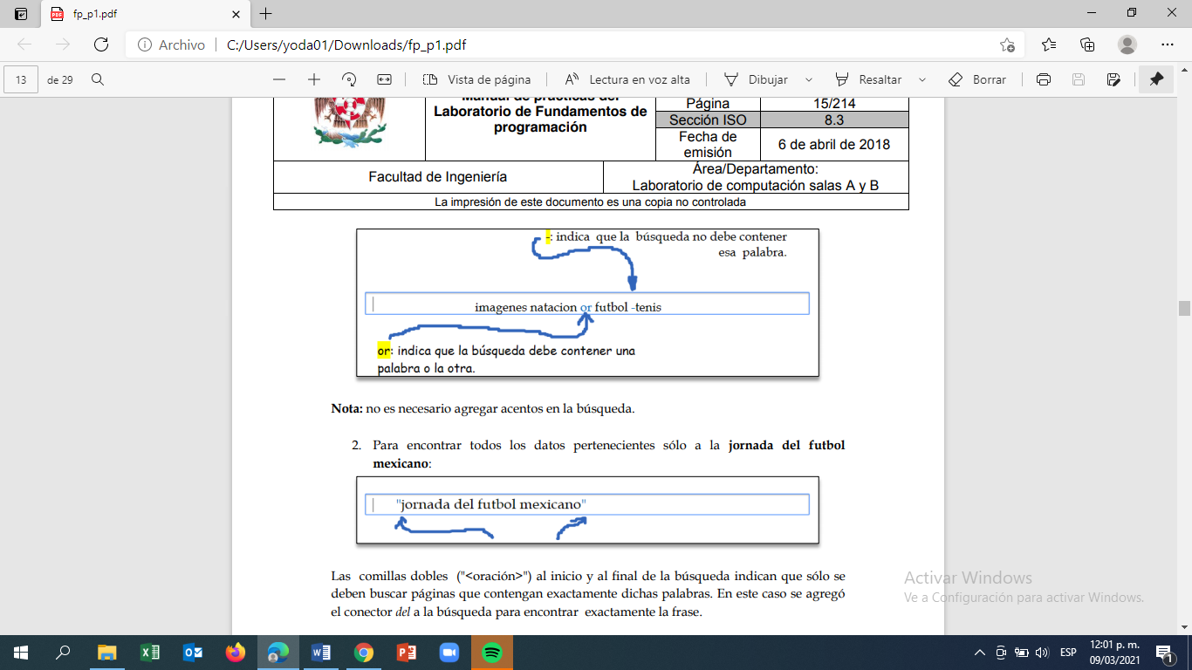

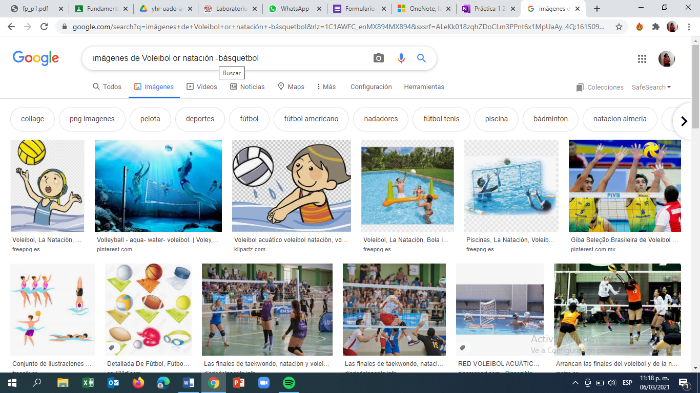

*Imágen 4: Captura de actividad 2, exclusión de imágenes.*

* Esta búsqueda la utilizaremos para restringir lo que queremos conocer, con el objetivo que el buscador se base solo en ello. Para este caso utilice “Artículos de astronomía”

“Las comillas dobles ("") al inicio y al final de la búsqueda indican que sólo se deben buscar páginas que contengan exactamente dichas palabras. En este caso se agregó el conector del a la búsqueda para encontrar exactamente la frase.”

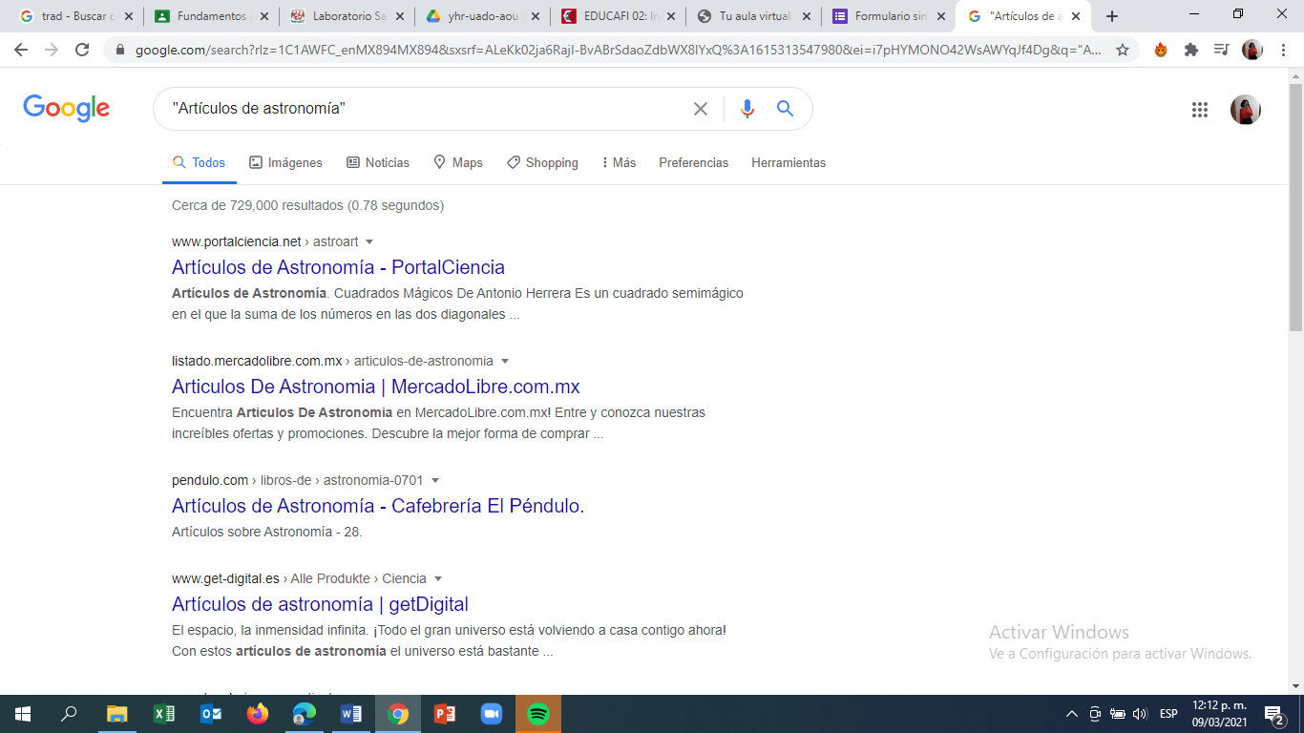

*Imágen 5: Captura de actividad 2, restringir a una búsqueda específica.*

* Esta búsqueda la realizaremos para que el artículo (la, el, los, las, etc.) que agregagos a la barra de búsqueda sea respetado.

“Al momento de hacer búsquedas no es necesario incluir palabras como los artículos (el, la, los, las, un, etc.), pero en caso de ser necesario se puede hacer lo siguiente:”

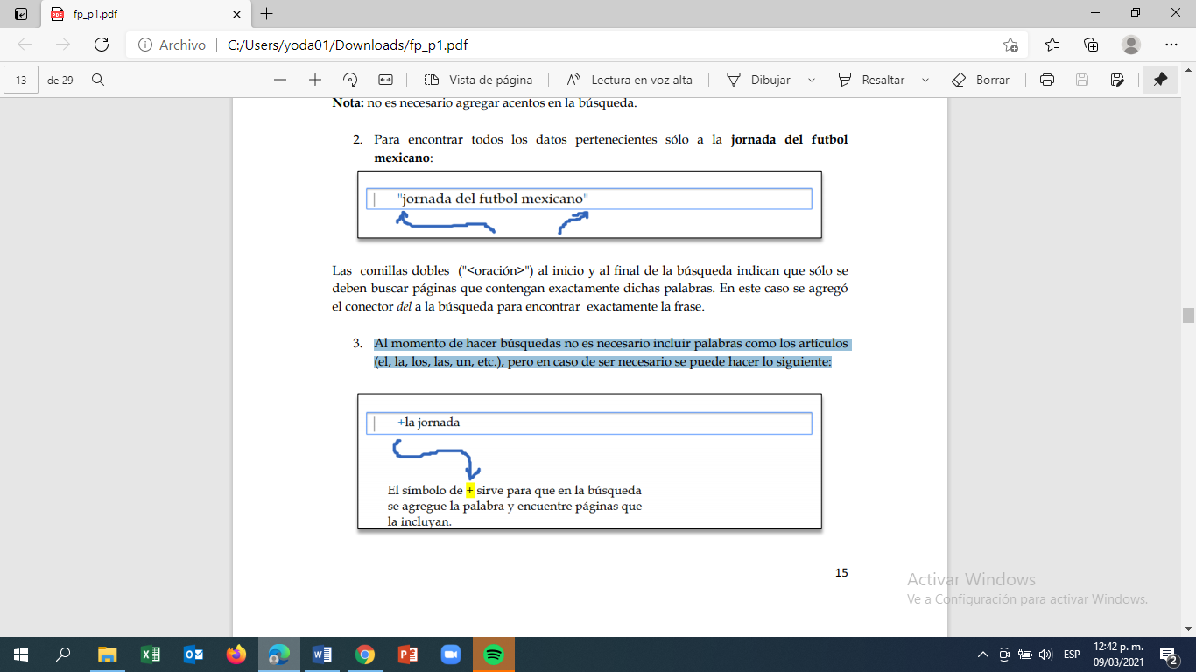

Para ésta búsqueda utilicé el siguiente ejemplo:

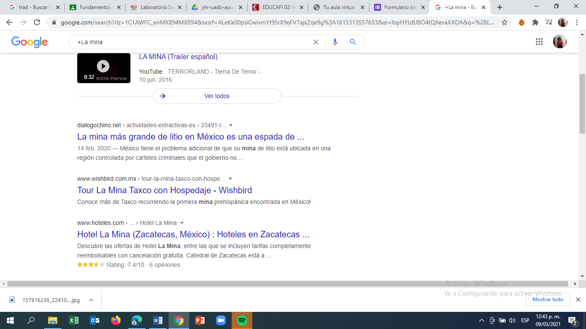

*Imágen 6: Captura de actividad 2, incluir artículos a la búsqueda.*

*Comandos*

* Si se quiere saber el significado de una palabra, simplemente hay que agregar define: <palabra>, como en el siguiente ejemplo:

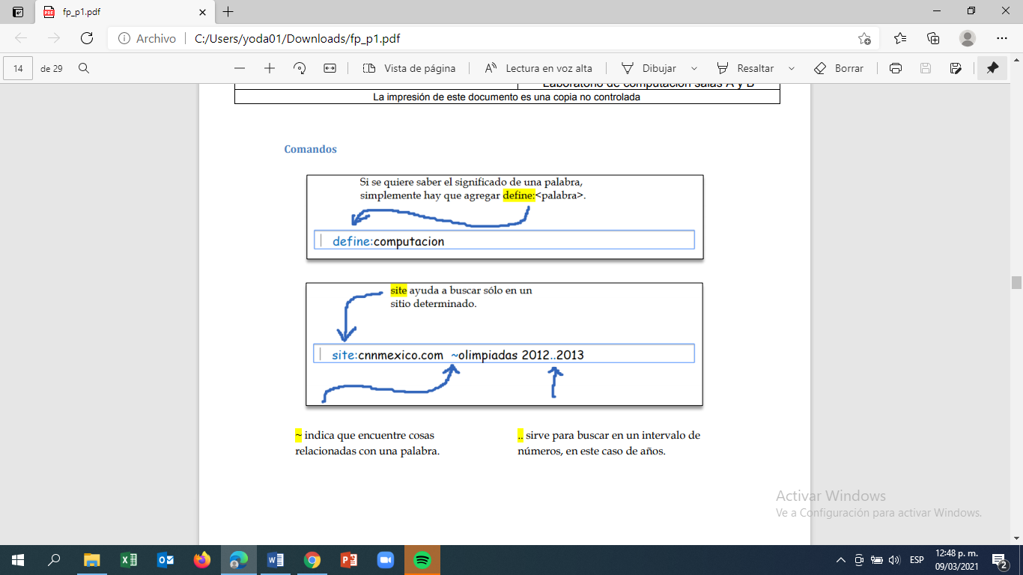

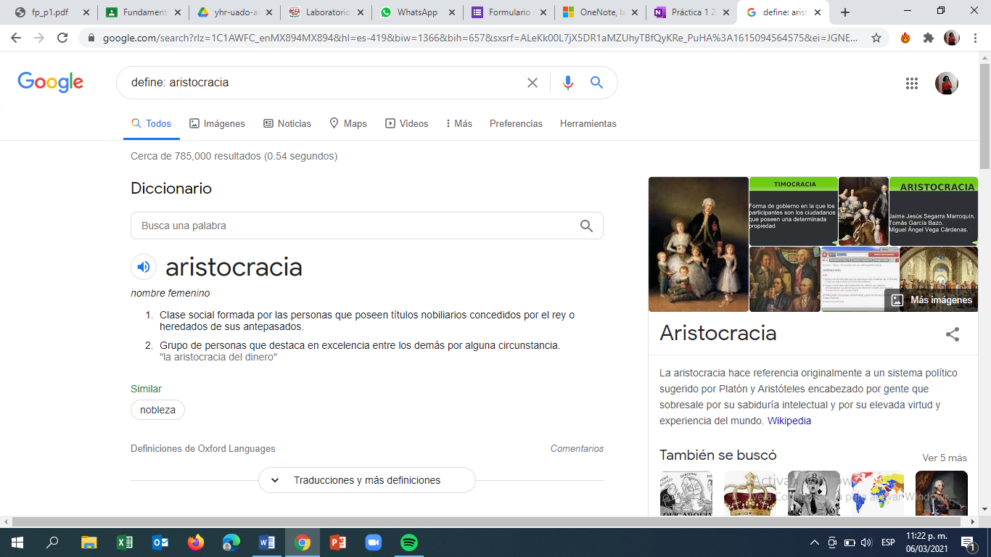

*Imágen 7: Captura de actividad 2, comando para definir una palabra en específico.*

* site: ayuda a buscar sólo en un sitio dterminado.

~ indica que encuentre cosas relacionadas con una palabra

.. sirve para buscar en un interval de números, en este caso de años.

Ulitizados como en el siguiente ejemplo:

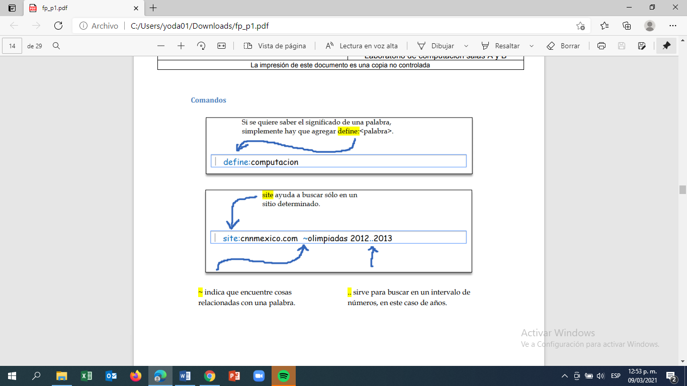

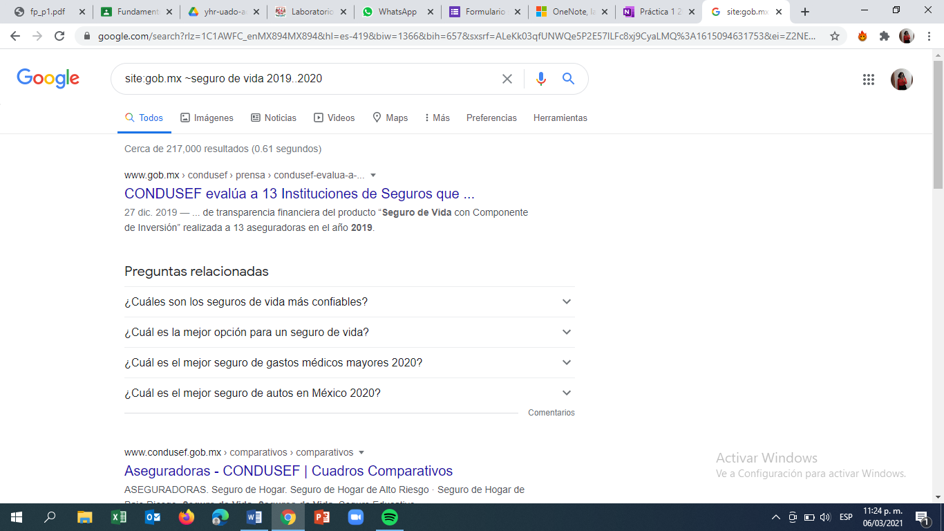

*Imágen 8: Captura de actividad 2, comando para buscar en un sitio específico, palabras relacionas a lo que queremos saber y el intervalo de tiempo.*

* Estos comandos nos servirán para encontrar páginas con cierto título, que contengan además un texto y un tipo de archivo a buscar.

intitle: <palabra> se encarga de encontrar págianas que tengan la palabra como título.

intext:<término> restringir los resultados donde se encuentre en término específico.

filetype:<tipo> realizar la búsqueda y obtener un tipo de documento en particular.

Por ejemplo:

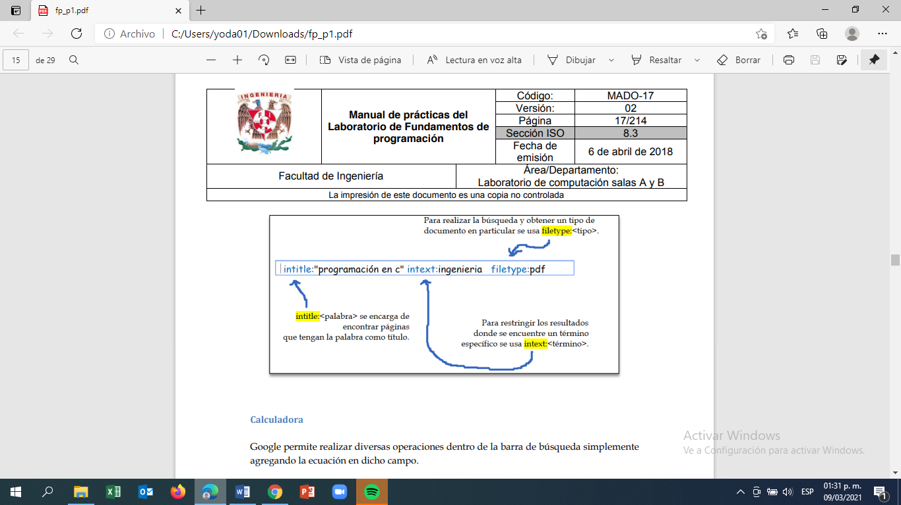

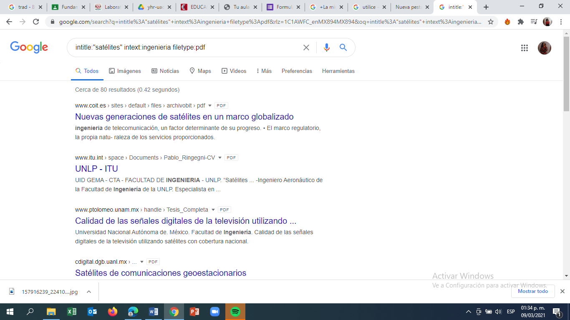

*Imágen 9: Captura de actividad 2, comando para buscar títulos, términos y tipos de documentos en específico.*

*Calculadora*

Google permite realizar diversas operaciones dentro de la barra de búsqueda simplemente agregando la ecuación en dicho campo.

* Para poder utlizar la calculadora, solo basta con escribir en la barra del buscador la operación que se requiere resolver.

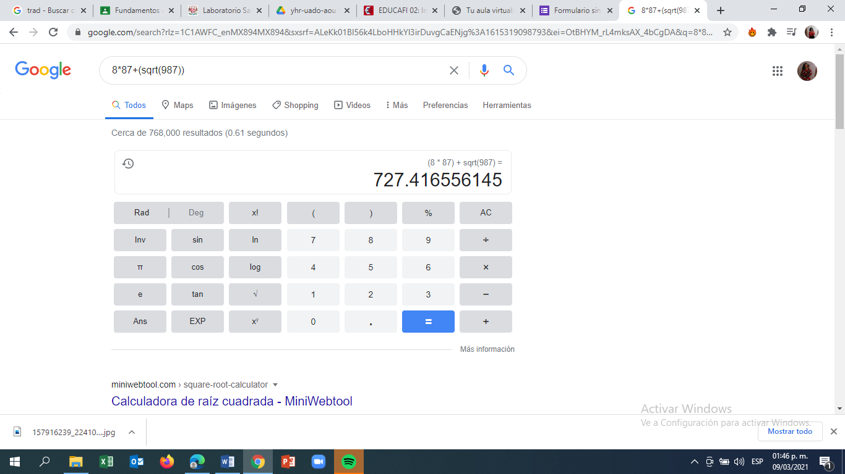

*Imágen 10: Captura de actividad 2, calculadora en el buscador de Google.*

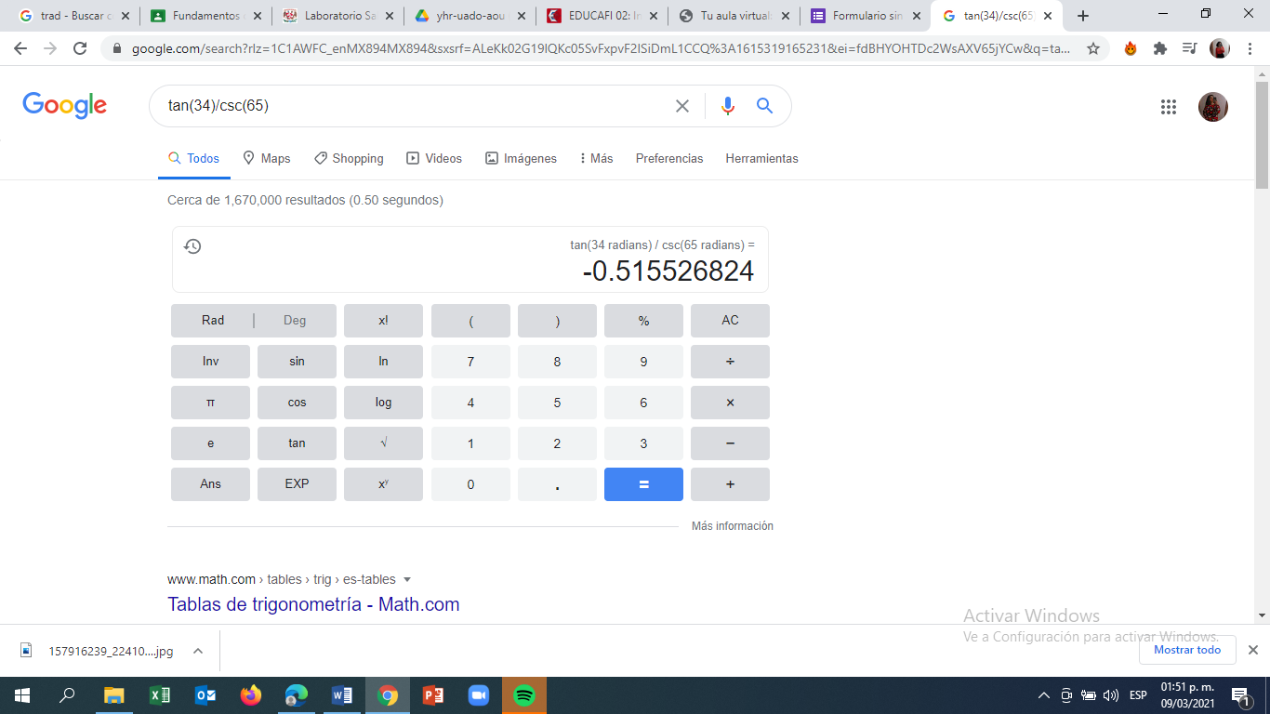

*Imágen 11: Captura de actividad 2, calculadora en el buscador de Google (con funciones trigonométricas).*

*Convertidor de unidades*

El buscador de Google también se puede utilizar para obtener la equivalencia entre dos sistemas de unidades.

* Para poder utlizar el convertidor de unidades, solo basta con escribir en la barra del buscador las unidades a convertir.

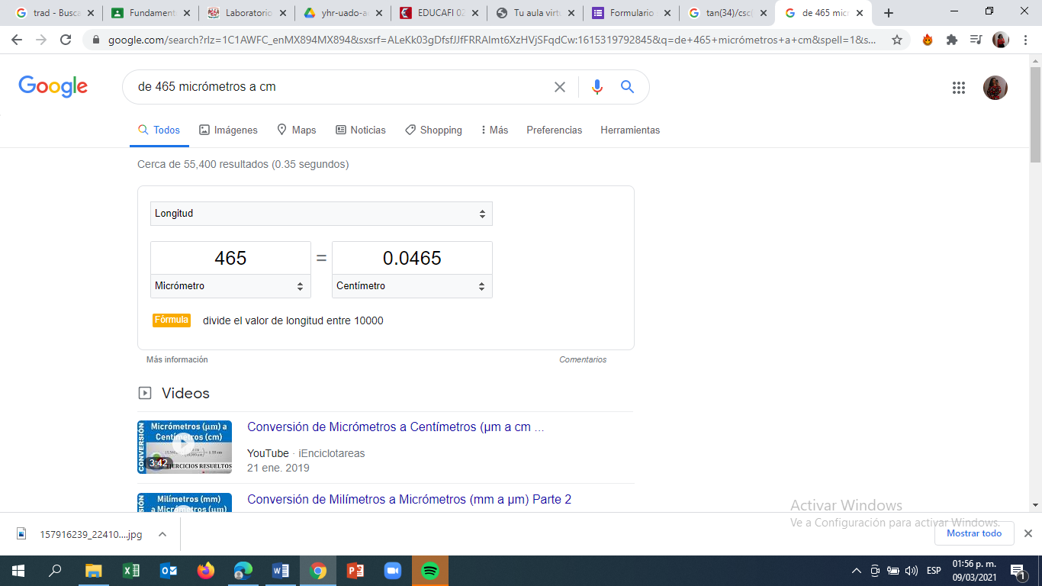

*Imágen 12: Captura de actividad 2, convertidor de unidades en el buscador de Google.*

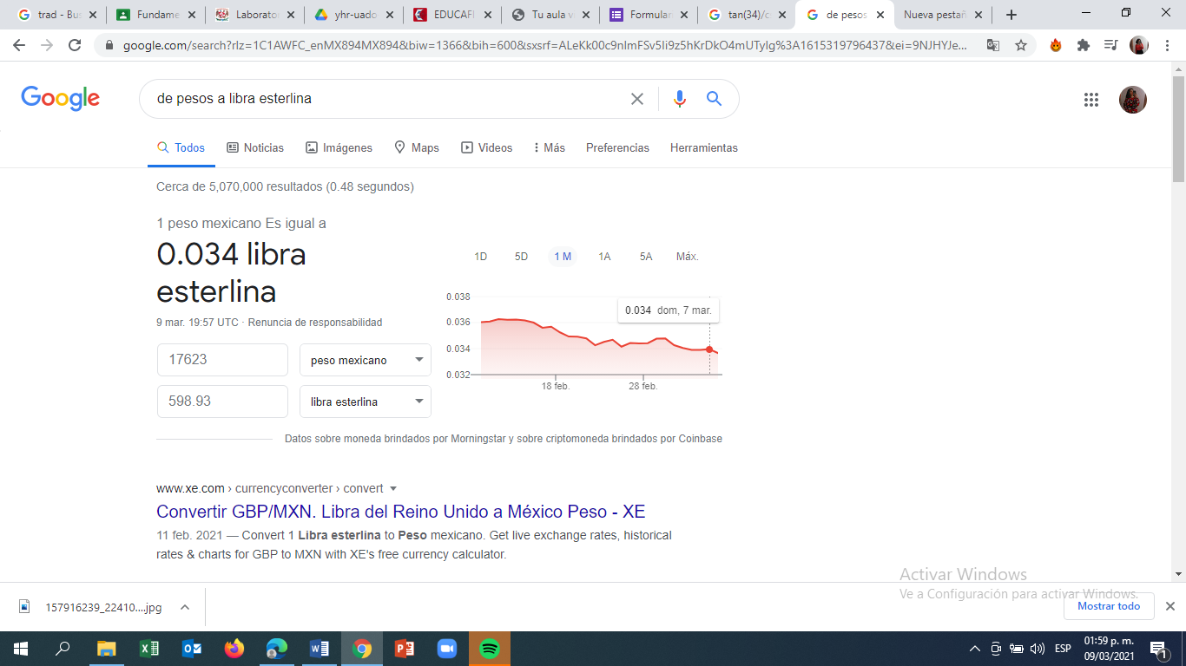

*Imágen 13: Captura de actividad 2, convertidor de unidades en el buscador de Google (otro ejemplo).*

*Gráficas en 2D*

Es posible graficar funciones, para ello simplemente se debe insertar ésta en la barra de búsqueda. También se puede asignar el intervalo de la función que se desea graficar.

* Para poder utilizar la graficadora de Google, se meten los datos como en el siguiente ejemplo.

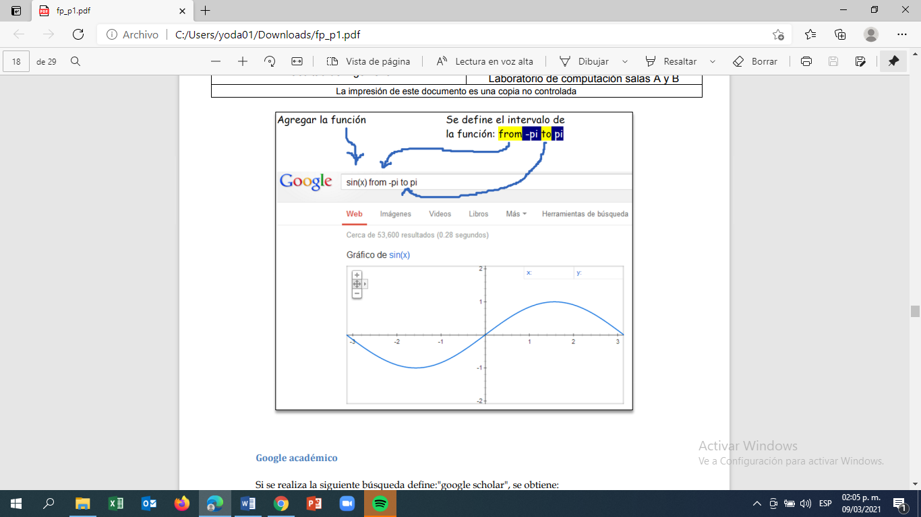

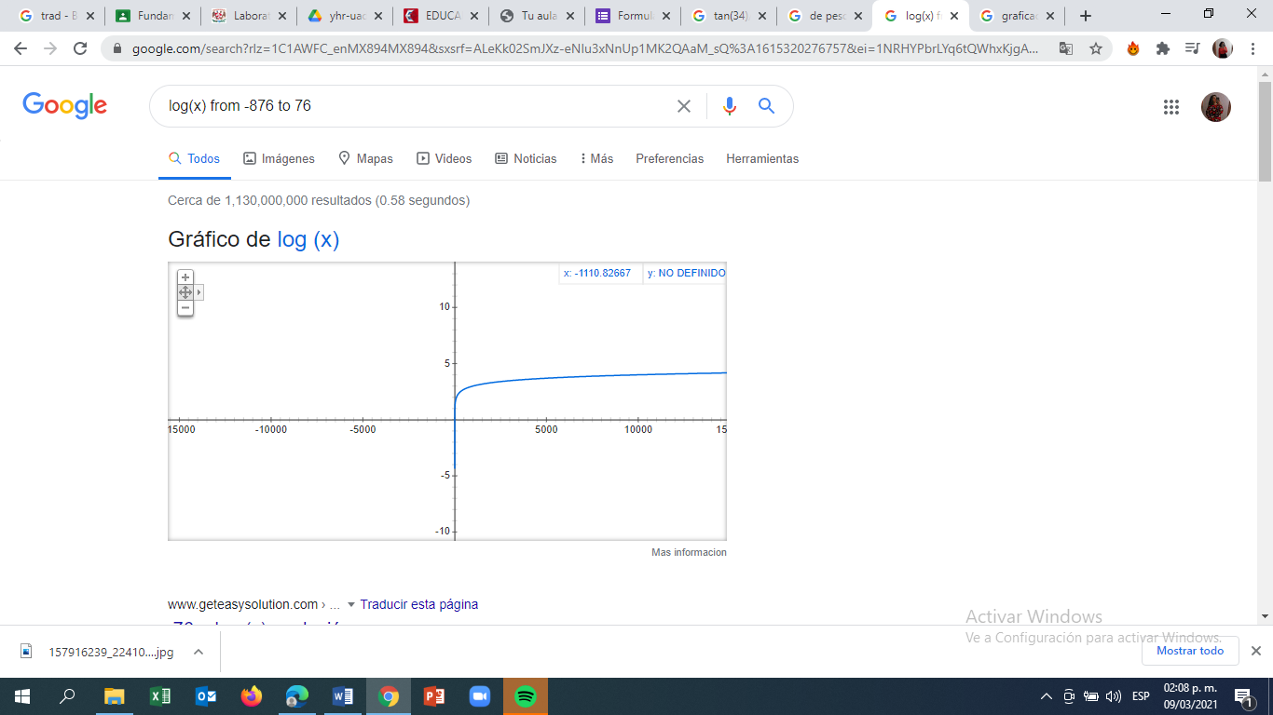

*Imágen 14: Captura de actividad 2, graficadora de Google.*

*Google académico*

Google Académico es un buscador de Google especializado en artículos de revistas científicas, enfocado en el mundo académico, y soportado por una base de datos disponible libremente en Internet que almacena un amplio conjunto de trabajos de investigación científica de distintas disciplinas y en distintos formatos de publicación."

* La siguiente búsqueda encuentra referencias del algoritmo de ordenamiento Quicksort creado por Hoare:

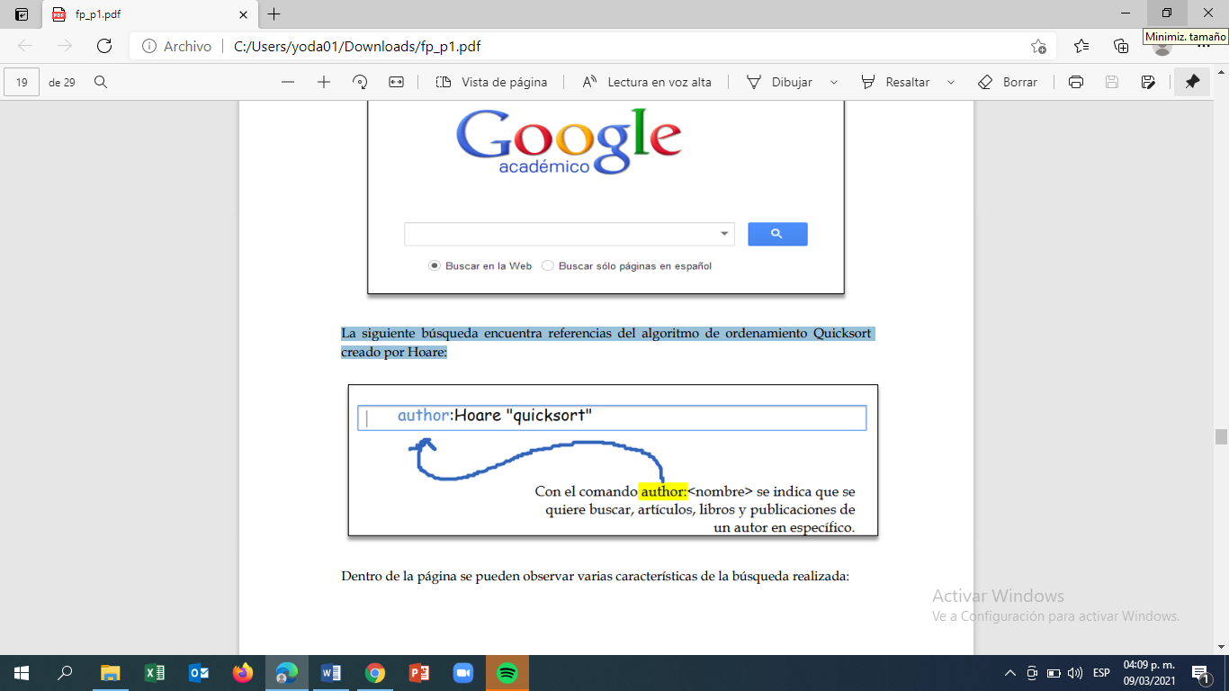

Dentro de la página se pueden observar varias características de la búsqueda realizada:

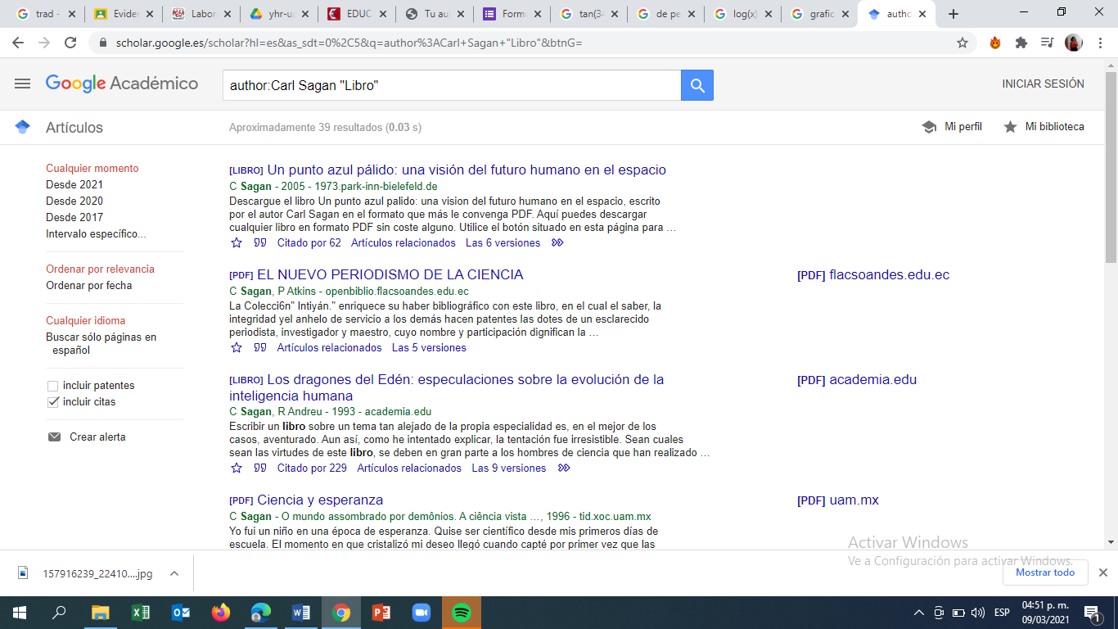

Sitio en el que está publicado

Rango de tiempo.

Rango de tiempo.

Rango de tiempo.

Rango de tiempo.

Tipo de ordenamiento.

Rango de tiempo.

*Imágen 15: Captura de actividad 2, Google académico.*

*Google imágenes*

Permite realizar una búsqueda arrastrando una imagen almacenada en la computadora hacia el buscador de imágenes.

* Para realizar la busqueda de imáges, se puede agregar texto o bien arrastrar la imágen.

*Creación de repositorio.*

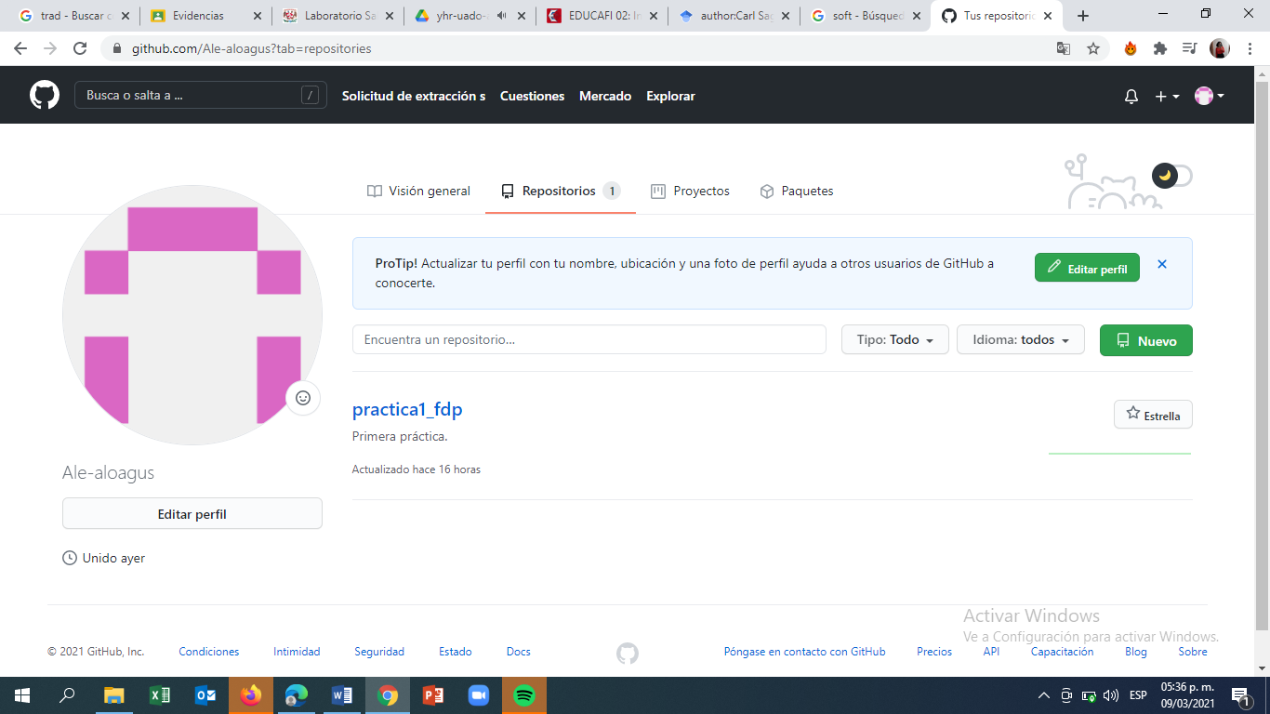

*Imágen 17: Captura de actividad 2, Google imágenes.*

**Ejercicios de tarea:**

1.- Buscar imágenes empleando la foto de tu mascota o una mascota en google e indicar que patrones considera para mostrarte esos resultados

Para mis resultados obtuve imágenes muy similares a la que anexé, primero relaciono la foto con la palabra “soft” y seguido desglosó su definición y traducción junto con un gran número de imágenes.

.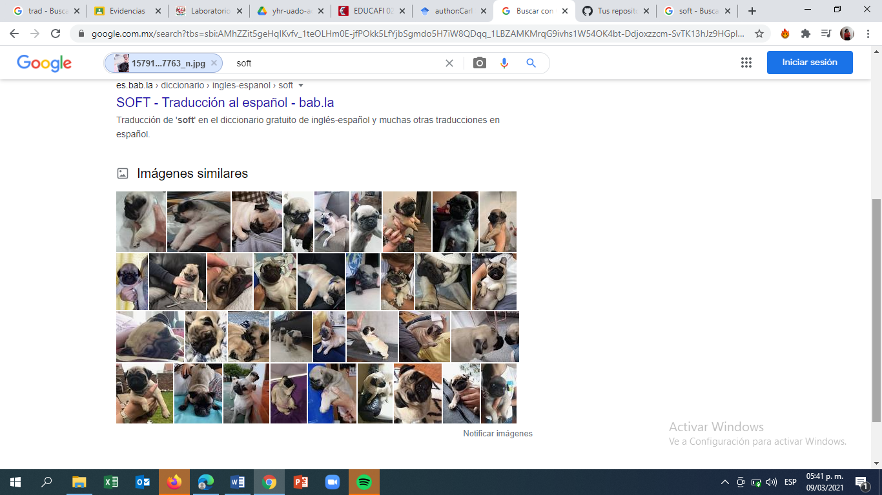

*Imágen 17:Ejercicios de tarea, Google imágenes.*

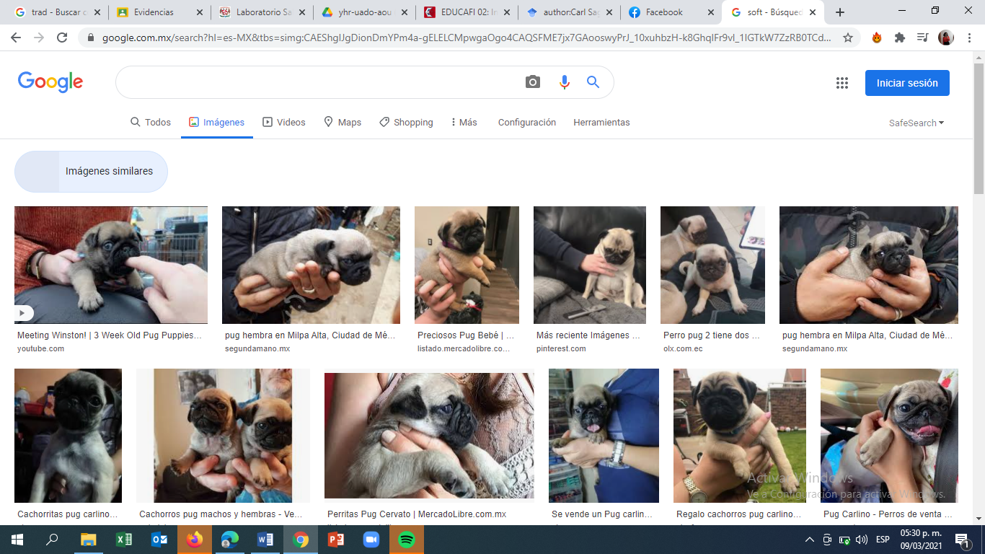

*Imágen 18:Ejecicios de tarea, Google imágenes.*

2.- Realiza una investigación a cerca de alojamiento en la nube ventajas y desventajas (comparar mínimo tres opciones).

Para restringir la búsqueda primero escribí en el buscador “Ventajas del alojamiento en la nube” seguido me dirigí al primer enlace de búsqueda que me dio como resultado:

* La disponibilidad inmediata
* La independencia
* La economía
* La facilidad

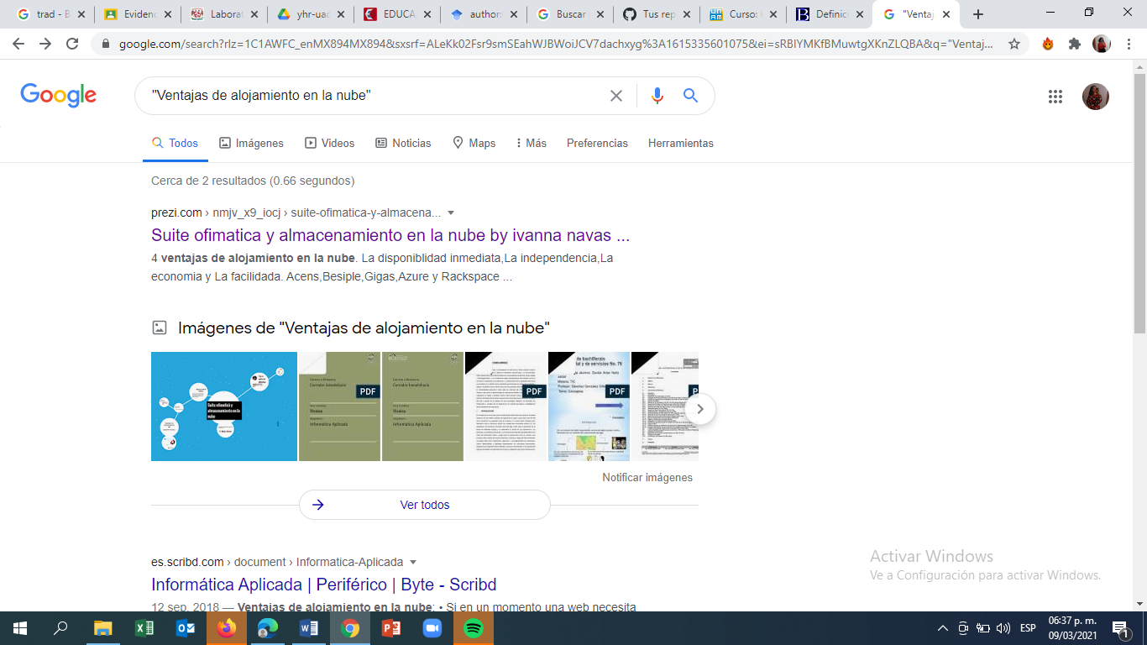

*Imágen 19:Ejecicios de tarea.*

Para restringir la búsqueda primero escribí en el buscador “Desventajas del alojamiento en la nube” seguido me dirigí al primer enlace de búsqueda que me dio como resultado:

* “Muchas configuraciones de alojamiento en la nube no ofrecen acceso de root (necesario para cambiar la configuración del servidor e instalar algún software); habilidades de TI expertas necesarias para administrar verdaderos servidores en la nube.”

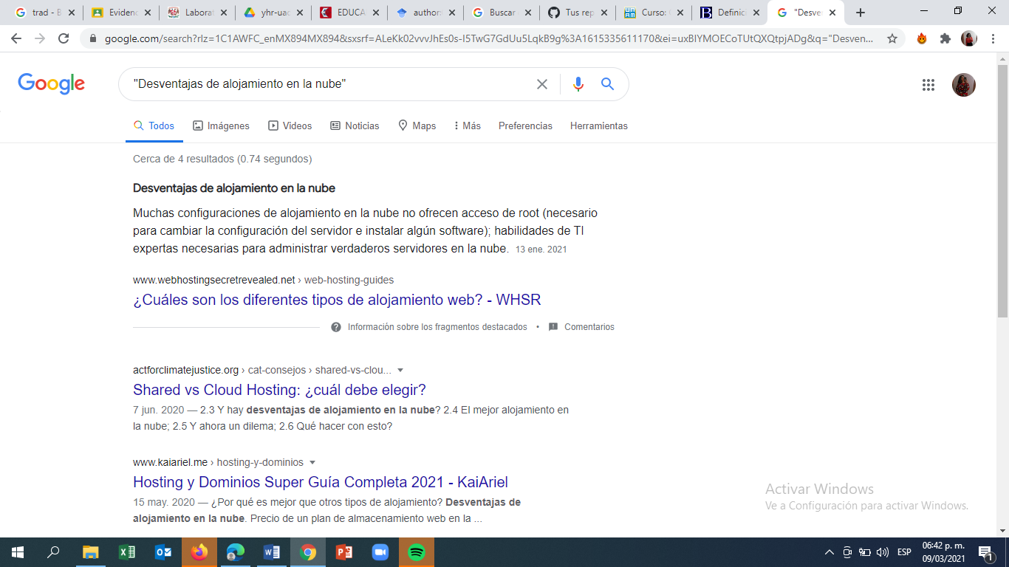

*Imágen 20:Ejecicios de tarea.*

Para agregar artículos a búsqueda, utilicé lo siguiente:

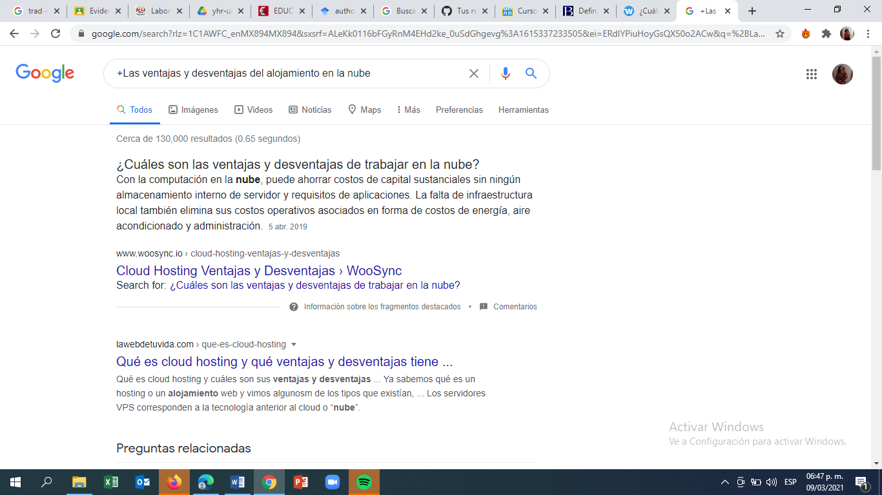

*Imágen 21:Ejecicios de tarea.*

Para una búsqueda más confinable, me dirigí a la plataforma “Google académico”

En ésta plataforma me desglosó astante información de la cual pedí y a su vez relacionadas a ella.

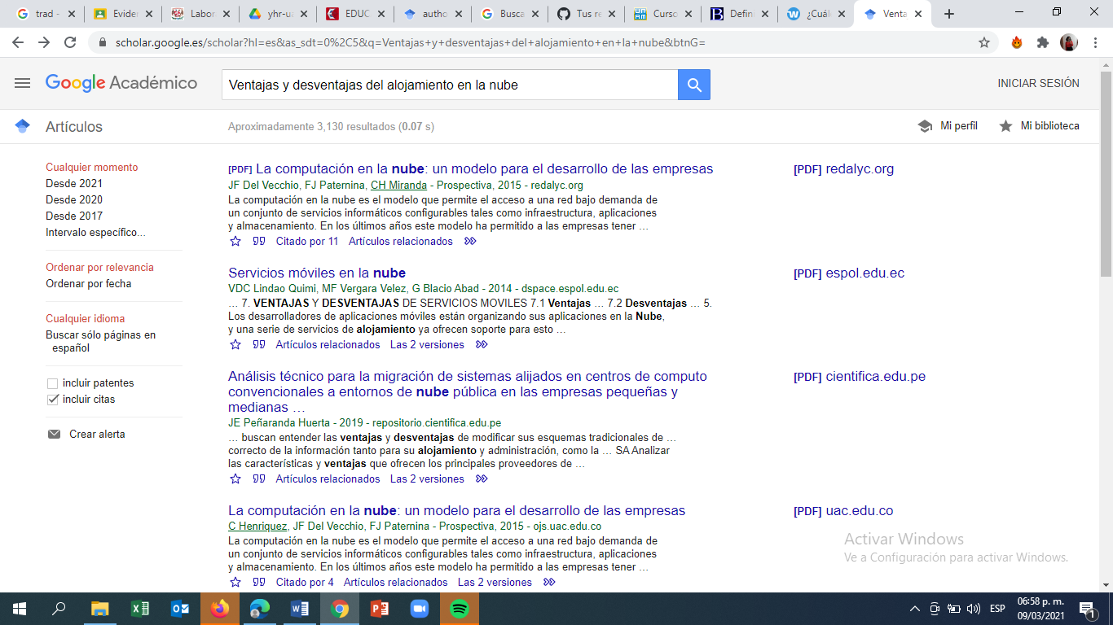

*Imágen 22:Ejecicios de tarea.*

3.- Indica las características, ventajas y desventajas de por lo menos tres servidores de correo

***Gmail:***

Características: Gmail está actualmente abierto a cualquier persona. Tiene carácter gratuito y no despliega publicidad. Tiene 15 GB de almacenamiento, que comparte con 15 GB, Google Drive y Google Fotos.

|  |  |
| --- | --- |
| Ventajas | Desventajas |
| Facilidad de uso Alcance de la audiencia Libertad para expresarte Compartir conocimientos Beneficio económico | El blogs no es 100% personalizable Puede dar problemas a la hora de retocar alguna parte de la estructura del mismo Posible adiccion |

***Outlook:***

Características: Su apariencia es sencilla y asemeja al diseño de [Windows 8](https://es.wikipedia.org/wiki/Windows_8). Dicha apariencia permite ver 30 por ciento más mensajes que Hotmail. También se eliminaron del todo los anuncios gráficos

Permite conectarse con las redes sociales ([Facebook](https://es.wikipedia.org/wiki/Facebook), [Twitter](https://es.wikipedia.org/wiki/Twitter) y [LinkedIn](https://es.wikipedia.org/wiki/LinkedIn)) y operar en ellas (publicar mensajes, ver fotos, etc). Se puede chatear con contactos de [Skype](https://es.wikipedia.org/wiki/Skype) y [Facebook](https://es.wikipedia.org/wiki/Facebook) y es posible usar Office gratis en la nube ([OneDrive](https://es.wikipedia.org/wiki/OneDrive)) ​ desde la bandeja de entrada. Se pueden enviar archivos de hasta 300 MB. Finalmente, una herramienta novedosa es que permite ver vídeos de vínculos en línea a [YouTube](https://es.wikipedia.org/wiki/YouTube), sin necesidad de entrar a esa página.

|  |  |
| --- | --- |
| Ventajas | Desventajas |
| **Pasos sencillos para crear una Cuenta, Diseño limpio y personalizable, Sincronizar eventos en el calendario, Advertencias ante mensajes fraudulentos y Sistema de búsqueda.** | **Sistema de búsqueda y Filtrado poco exhaustivo de mensajes** |

***Yahoo!:***

Características: Es una plataforma algo antigüa que poseé actualmente una gran diversidada para sus registros de adjuntos de correo electrónico, registros de mensajes y búsquedas y acceso antiguo a Yahoo Mail.

|  |  |
| --- | --- |
| Ventajas | Desventajas |
| Cuenta con interfaz amigable, intuitiva y fácil de utilizar, incluye un motor de búsqueda avanzada y personalizada, tiene una capacidad de almacenamiento de 1TB, cuenta con soporte en varios idiomas y habilitaciones ajustables como el número de resultados, restricciones de dominio y mucho más, etc. | Incluye mayor número de publicidad a comparación de otros proveedores de correo electrónico. Para hacer uso de sus servicios sin anuncios publicitarios debes adquirir un servicio pago. No funciona igual con todos los navegadores, la mejor opción para su uso es mediante Mozilla. |

4.- Empleando el buscador de google y haciendo uso de la calculadora, genera un paraboloide

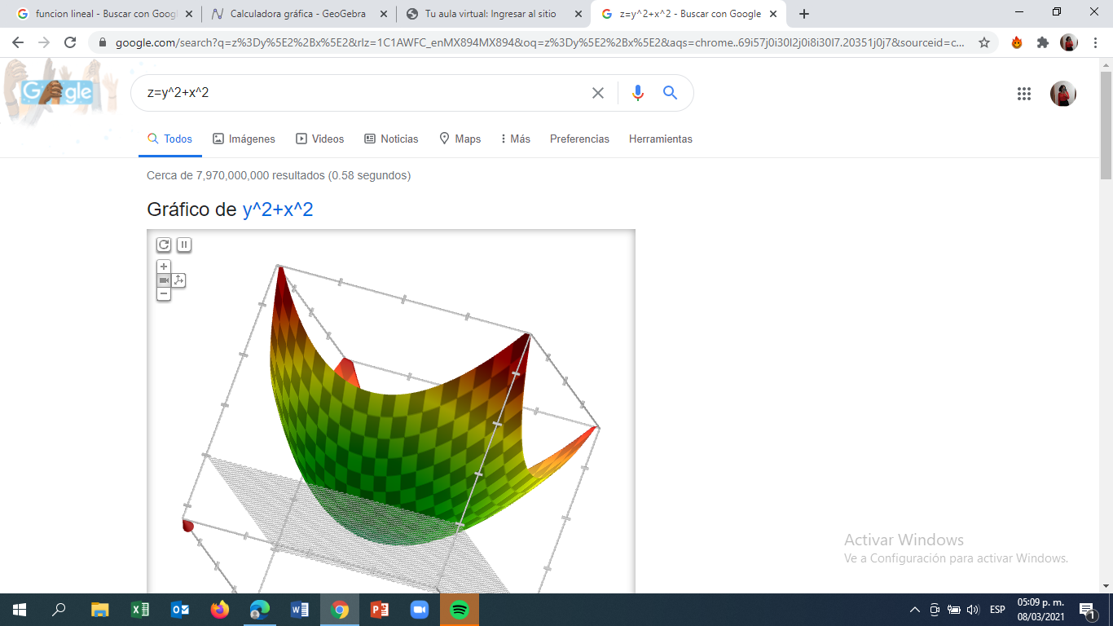

*Imágen 23:Ejecicios de tarea.*

5- Adjuntar la práctica (Word) y en la parte final de la práctica adjunta la liga de github (última actividad de la práctica)

BIBLIOGRAFÍA

1. *Laboratorio de Computación Salas A y B*. (s. f.). Laboratorio de computaciónFI. Recuperado 9 de marzo de 2021, de <http://lcp02.fi-b.unam.mx/>
2. *Google AcadÃ©mico*. (s. f.). Google académico. Recuperado 9 de marzo de 2021, de https://scholar.google.es/schhp?hl=es
3. calculadora de google - Google zoeken. (s. f.). Calculadora de Google. Recuperado 9 de marzo de 2021, de <https://www.google.com/search?q=calculadora+de+google&rlz=1C1AWFC_enMX894MX894&oq=calculadora+de+google&aqs=chrome..69i57j0l9.6337j0j7&sourceid=chrome&ie=UTF-8>
4. ImÃ¡genes de Google. (s. f.). Google imágenes. Recuperado 9 de marzo de 2021, de <https://www.google.com/imghp?hl=es-419>
5. Alonso, A. (s. f.). Ale-aloagus - Overview. GitHub. Recuperado 9 de marzo de 2021, de <https://github.com/Ale-aloagus?tab=repositories>